2018年秋季学期毕业研究生就业信息网使用方法及签约解约流程
（本通知仅适用于2018年秋季学期毕业研究生）

一、山东高校毕业生就业信息网（http://hrss.shandong.gov.cn/gxbys/，以下简称“信息网”）使用方法
（一）我校毕业生如何在“信息网”注册？
2019届预计毕业生生源信息已由学校上报信息网（生源信息已被系统锁定，无法修改），生源库中的学生登录信息网（http://hrss.shandong.gov.cn/gxbys/），选择“学生登录”-“2019届”-“立即注册”按钮，按照系统提示进行注册认证，并牢记自己设置的用户名和密码。
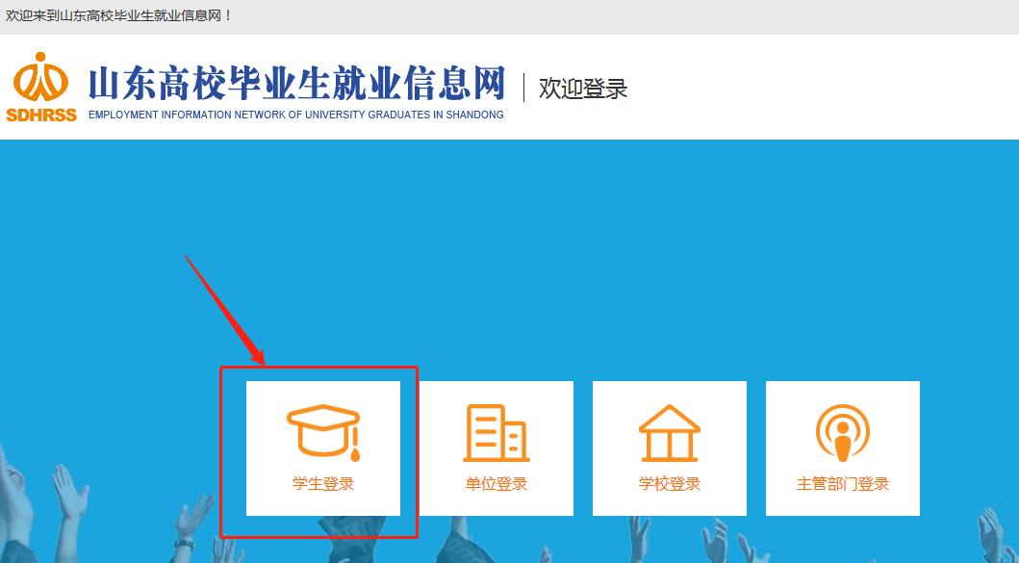
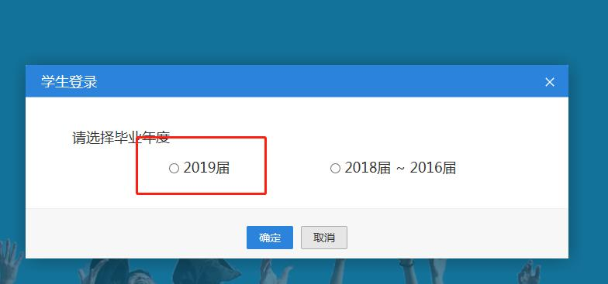
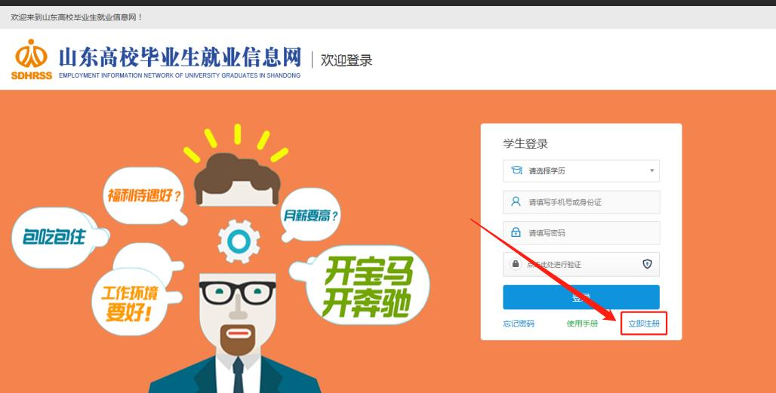
（二）毕业生注册时出现身份信息错误或其他错误，怎么办？
原因可能是：
（1）身份证号码不一致（先核实是否最后一位的大小写字母出现错误）；
（2）姓名中存在空格；
（3）姓名中有生僻字，在上报生源时被替换；
（4）未上报该生的生源信息。
处理方法：尽快与学院就业辅导员老师联系，核实自己的上报信息，并以上报的生源信息为准进行注册。
（三）毕业生忘记用户名或密码该怎么办？
毕业生注册认证后即可登录并进行操作，如毕业生忘记用户名和密码，可通过点击学生注册登录界面的“找回密码”按钮，按系统提示找回。
二、签约解约流程
（一）与山东省内用人单位签订协议的流程：
1.用人单位发送签约邀请。具备网签资格的用人单位登录信息网向拟录用毕业生发送签约邀请。
2.毕业生网签应约。符合签约条件的毕业生登录信息网，点击“签约中心”-“网上签约”栏目，收到签约邀请后，在应约有效期内同意应约，网上自动生成电子协议书，毕业生用户将自动被禁用。
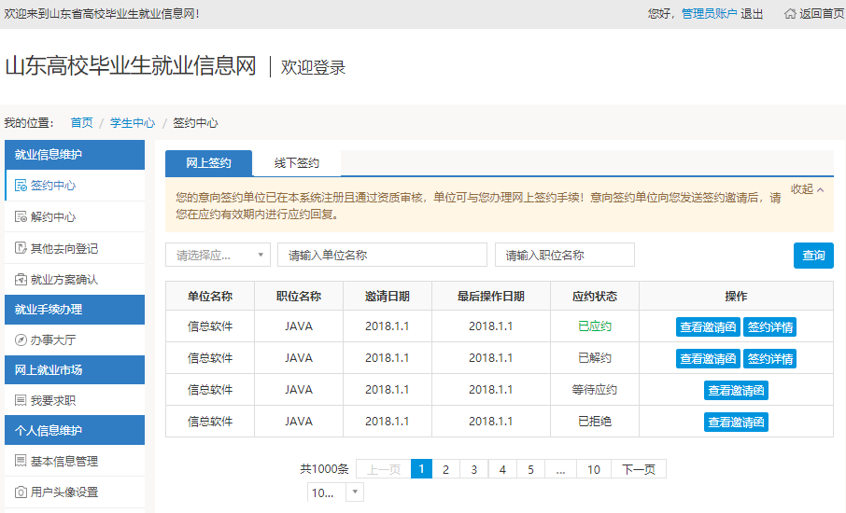
3.毕业生到单位打印就业协议书（一式三份）并盖章，毕业生本人签字并持就业协议书至学校各校区学生就业创业指导与服务中心办公室（崂山校区行知楼221房间）存档审核。
4.签约信息审核入库。学生就业创业指导与服务中心审核通过后，就业协议书信息转入就业方案数据库。
注:按照山东省人力资源和社会保障厅就业工作安排，现网络签约功能已开通，之前领取过纸质版就业协议书的毕业生，信息网用户处于禁用状态，无法使用，须按照以下两种方式进行办理：
（1）领取纸质版协议书后，至今尚未与任何单位签约，但意向与山东省内单位签约的毕业生，务必及时将纸质版空白协议书一式三份全部退回各校区学生就业创业指导与服务中心办公室后恢复网签功能（崂山校区行知楼221房间），以免耽误签约派遣；
（2）领取纸质版协议书后，已与山东省内用人单位签订纸质版就业协议书的毕业生，须按照以下流程办理：
首先，毕业生持原先领取的“一式三份”纸质版协议书，全部交回各校区学生就业创业指导与服务中心办公室（崂山校区行知楼221房间），解禁信息网用户，然后，毕业生按照与省内单位签订协议书流程完成所有步骤。该过程要求毕业生网上应约单位与交回的协议书上签约单位完全一致，否则视为毕业生解约，按照解约流程办理。
（二）与山东省外用人单位签订就业协议的流程（因目前信息网省外签约功能有待完善，毕业生与省外用人单位签约一律使用学校发放的纸质版就业协议书，不使用信息网上系统自动生成的电子协议书）：
1.毕业生携带有效证件（身份证、学生证或智能卡）到所在校区学生就业创业指导与服务中心办公室（崂山校区行知楼221房间）领取纸质版就业协议书。
2.毕业生与用人单位签订纸质版协议书。协议书首先由毕业生本人与用人单位签字盖章，双方签字盖章后协议书即生效。学校作为就业约定的见证方最后审核盖章，如需学校提前盖章，领取协议书时需提供规范的加盖用人单位公章的录用通知。
3.毕业生登录信息网签约中心，选择“线下签约”，录入协议书签约信息和档案接收信息（该信息录入关系到毕业派遣，录入之前务必与签约单位落实好，保证精确无误），信息确认无误后点击（系统自动生成的电子协议书，毕业生不必理会）。
4.毕业生登录信息网签约中心，选择“线下签约”，将纸质协议书扫描件上传至信息网（上传的协议书必须是学校发放的纸质版就业协议书，否则无法审核）。
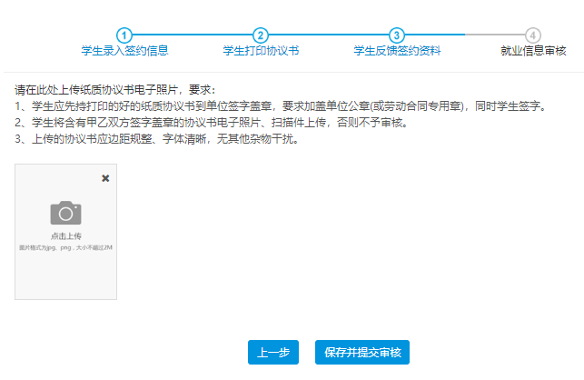
5.签约信息审核入库。毕业生持协议书和辅助证明材料及时到学校各校区学生就业创业指导与服务中心办公室（崂山校区行知楼221房间）存档审核，学校审核通过后，就业协议书信息转入就业方案数据库，毕业生用户将自动被禁用。
（三）解约流程：
学校倡导毕业生做“有德性、守契约”的海大人，协议书一旦签订，签约双方形成“契约”关系，毕业生在签订协议书过程中必须遵纪守法、讲究道德、诚实守信、履行协议，就业协议书生效后原则上不允许违约。毕业生确因特殊原因违约的，须于2019年1月8日之前按以下流程办理解约手续且只可办理一次：
1.与山东省内用人单位解除协议的流程
（1）毕业生下载《中国海洋大学毕业生解约申请表》（以下简称“申请表”）（附件），并填写相关信息；
（2）持填写后的“申请表”到学院党委副书记处审核，并签字盖章；
（3）然后持“申请表”到崂山校区学生就业创业指导与服务中心（行知楼221房间）办公室将用户解禁；
（4）毕业生通过信息网向签约单位发送解约申请（或用人单位向毕业生发送解约申请），并由用人单位通过信息网打印解约函或直接在“申请表”上签署意见，毕业生将表格和解约函（出示原件，学校留存复印件）交至学生就业创业指导与服务中心；
（5）学校审核通过，毕业生重新择业。
2.与山东省外用人单位解除协议的流程
（1）毕业生下载《中国海洋大学毕业生解约申请表》（以下简称“申请表”）（附件），并填写相关信息；
（2）持填写后的“申请表”到学院党委副书记处审核，并签字盖章；
（3）然后持“申请表”到崂山校区学生就业创业指导与服务中心办公室（行知楼221房间）将用户解禁；
（4）毕业生与单位协商解约并由用人单位直接出具解约函或在“申请表”上签署意见，毕业生携带原来签订的就业协议书、解约申请表和解约函（出示原件，学校留存复印件）交至学生就业创业指导与服务中心；
（5）学校审核通过，毕业生重新择业。

